Анализ
удовлетворенности родителей (законных представителей)
образовательным процессом в МБОУ СОШ № 1 с.Канглы

Для определения степени удовлетворенности образовательными услугами потребителями образовательного процесса был произведен анализ результатов анкетирования родителей.
Качество образования представляет собой широкий комплекс условий обучения. Для измерения качества образования недостаточно статистических показателей, даже очень подробных и достоверных, необходимы субъективные оценки соответствия этих параметров потребностям людей. По своей природе качество образования – это объективно-субъективная характеристика условий обучения человека, которая зависит от развития потребностей самого человека и его субъективных представлений и оценок своего обучения. Некоторые объективные составляющие качества образования могут быть более актуализированы в сознании человека, другие менее, третьи совсем не актуальны в силу опыта, культурного капитала, ценностных предпочтений. Субъективные оценки важны уже в силу того, что они могут составить объёмную картину образовательных потребностей учреждения. Поэтому качество образования – это комплексная характеристика условий образования населения, которая выражается в объективных показателях и субъективных оценках удовлетворения образовательных потребностей и связана с восприятием людьми своего образовательного статуса в зависимости от культурных особенностей, системы ценностей и социальных стандартов, существующих в обществе.
В соответствии с таким пониманием качества образования в сентябре 2023 года было проведено мониторинговое исследование удовлетворенности родителей (законных представителей) образовательным процессом, качеством школьных образовательных услуг.
Цель исследования:
изучение удовлетворённости родителей качеством образовательных услуг.
Метод исследования:
социологический опрос (анкетирование).
В анкетировании приняли участие 175 родителей (с 1 по 11 классы ).В анкету были включены следующие вопросы:

1. | Как бы вы оценили качество образования, которое дает вашему ребенку общеобразовательное учреждение сегодня:
 | 1) качество отличное
 | 2) качество хорошее
 | 3) удовлетворительное
 | 4) затрудняюсь ответить
2. | Как вы считаете, соответствует ли содержание и уровень преподаваемых дисциплин в общеобразовательном учреждении, в котором учится ваш ребенок, требованиям времени?
 | 1) полностью соответствует
 | 2) частично соответствует
 | 3) не соответствует
 | 4) затрудняюсь ответить
3. | Считаете ли вы, что ваш сын (дочь) сможет продолжить образование с полученным уровнем знаний:
 | 1) да, конечно
 | 2) скорее да
 | 3) скорее нет
 | 4) нет
4. | Считаете ли вы, что ваше общеобразовательное учреждение дает вашему ребенку достаточно знаний, чтобы свободно ориентироваться в обществе:
 | 1) да
 | 2) нет
 | 3) затрудняюсь ответить
5. | Как бы вы в целом оценили уровень профессионализма учителей вашего общеобразовательного учреждения, которое посещает ваш ребенок:
 | 1) высокий
 | 2) на среднем уровне
 | 3) низкий
 | 4) затрудняюсь ответить
6. | Испытывает ли ваш ребенок трудности в процессе обучения:
 | 1) высокая учебная нагрузка
 | 2) отсутствие интереса к предмету
 | 3) ухудшение состояния здоровья
 | 4) трудности в общении с учителями
 | 5) трудности в общении с одноклассниками
 | 6) не испытывает трудностей
7. | Каков характер взаимоотношений вашего ребенка с учителями:
 | 1) хорошие отношения только с некоторыми учителями
 | 2) взаимоотношения ограничиваются только учебными вопросами
 | 3) отношения носят теплый, неформальный характер
 | 4) отношения носят конфликтный характер
 | 5) хорошие отношения со всеми учителями
8. | Какие взаимоотношения, на ваш взгляд, преобладают между учениками в классе:
 | - 1) отношения на основе уважения, взаимопонимания
 | 2) доброжелательные, дружеские
 | 3) безразличные, каждый сам по себе
 | 4) натянутые, конфликтные
9. | Каковы на ваш взгляд условия обучения в вашем общеобразовательном учреждении (обеспеченность учебниками, наглядными пособиями):
 | 1) отличные
 | 2) хорошие
 | 3) удовлетворительные
 | 4) неудовлетворительные
10. | Каковы санитарно-гигиенические условия (освещение, тепло, чистота) в вашем общеобразовательном учреждении:
 | 1) отличные
 | 2) хорошие
 | 3) удовлетворительные
 | 4) неудовлетворительные
11. | Можете ли вы сказать, что занятия проводятся в хорошо оборудованных кабинетах (учебная мебель, технические средства обучения):
 | - да, конечно
 | - нет
 | - затрудняюсь ответить
12. | Насколько вы удовлетворены качеством получаемого вашим ребенком образования:
 | 1) полностью удовлетворен
 | 2) скорее удовлетворен
 | 3) скорее не удовлетворен

В результате обработки анкеты мы получили следующие данные:

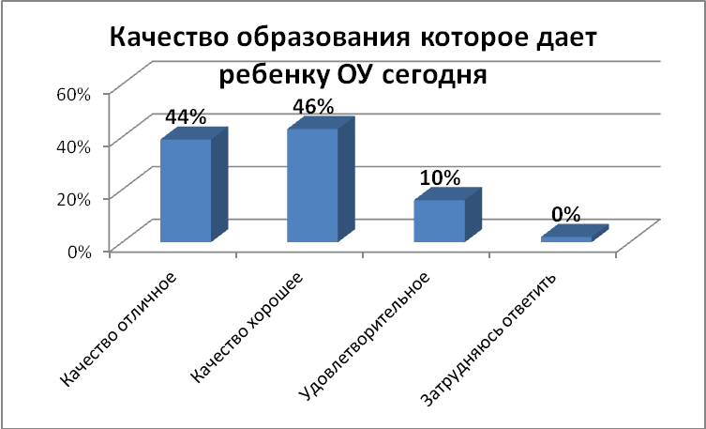

Таким образом, 44% родителей считают, образования, которое дает их ребенку, что качество ОУ сегодня - отличное, 46 % хорошее. 10% считают, что качество удовлетворительное, 0% затрудняются ответить.

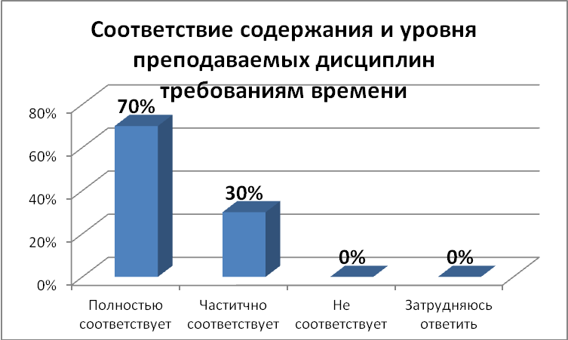

70% родителей считают, что уровень и содержание преподаваемых дисциплин полностью соответствует требованиям времени, частично соответствует -30% и 0% затрудняются ответить

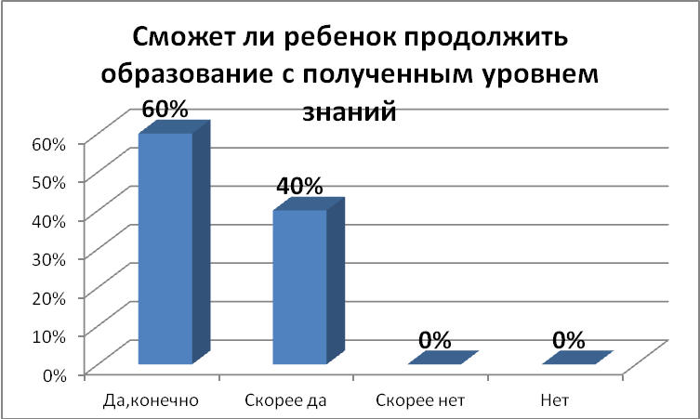

На вопрос, сможет ли их ребенок продолжить образование с полученным уровнем знаний 60% родителей ответили положительно, 40% скорее согласны с этим, а 0% скорее не согласны.

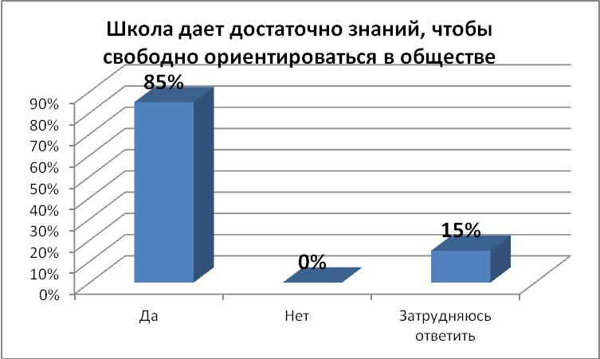

85% родителей согласны с тем, что школа дает достаточно знаний, чтобы свободно ориентироваться в обществе, 0 % родителей с этим не согласны, а остальные 15% затрудняются ответить.

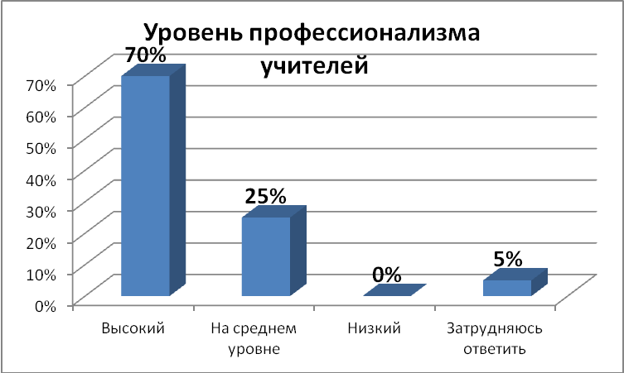

70% родителей считают, что уровень профессионализма учителей довольно высокий, 25% родителей думают, что он находится на среднем уровне, затрудняются ответить 5 %.

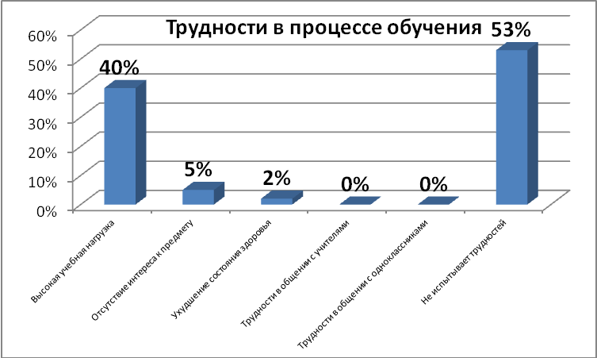

Исходя из представленной диаграммы видно, что трудностями в процессе обучения являются: высокая учебная нагрузка – 40%, отсутствие интереса к предмету – 5%, трудности в общении с учителями и одноклассниками по 0 %, по состоянию ухудшения здоровья- 2 %, а остальные 53 % не испытывают трудностей вообще.

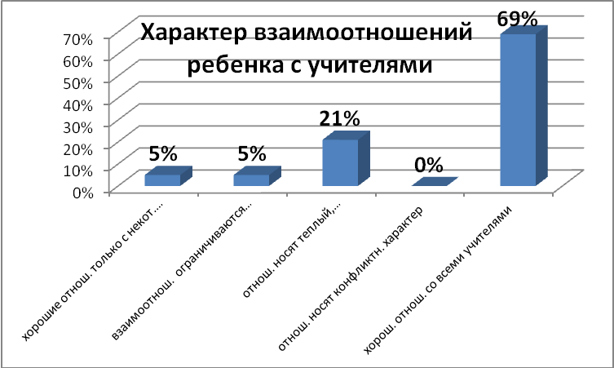

Характер взаимоотношений со всеми учителями в основном находится на хорошем уровне – 69%, хорошие отношения только с некоторыми – 5% и такой же уровень взаимоотношений, которые ограничиваются только учебными вопросами. Отношения, которые носят конфликтный характер, не присутствуют.

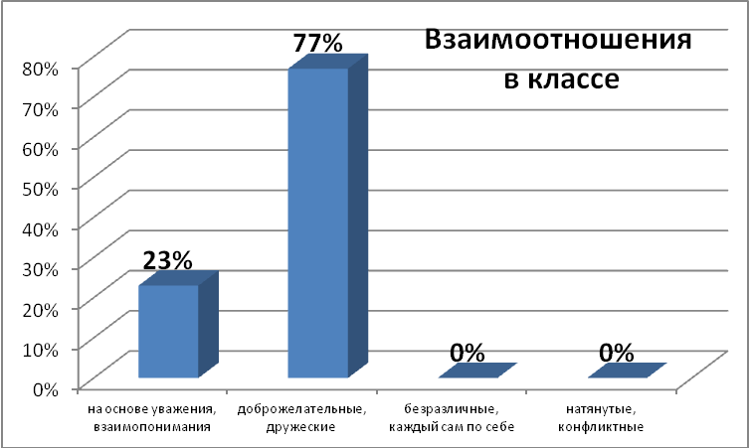

В основном, взаимоотношения в классе между учащимися, по мнению родителей, доброжелательные, дружеские – 77%, отношения которые строятся на основе взаимопонимания и уважения – 23 %, и 0 % каждый сам по себе. 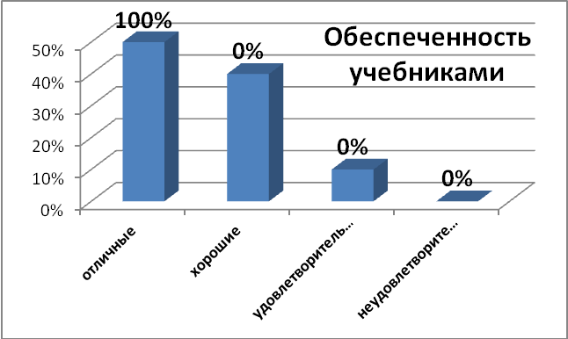

Обеспеченностью учебниками довольна большая часть родителей –100%.

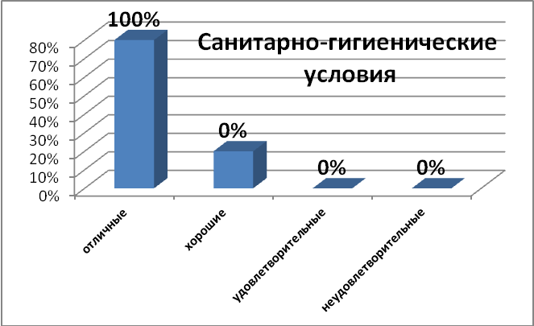

Санитарно-гигиенические условия находятся на отличном состоянии – 100%.
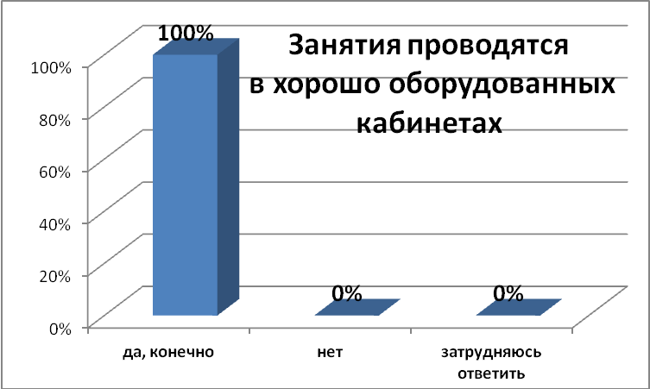

100 % родителей считают, что занятия проводятся в хорошо оборудованных кабинетах.

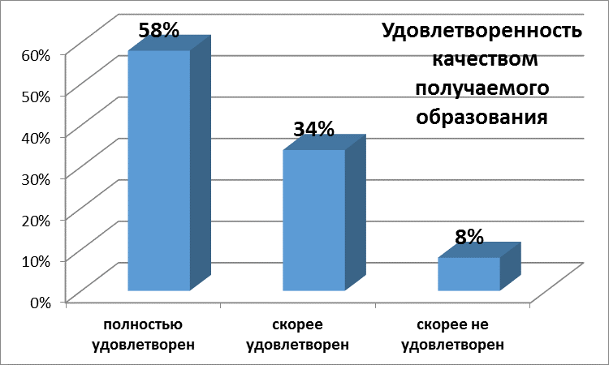

Вывод: таким образом, исходя из обработки социологического опроса родителей, мы получили достаточно высокие показатели удовлетворённости родителей по всем предложенным показателям, что позволяет сделать вывод о том, что большинство родительской общественности удовлетворены деятельностью образовательного учреждения.

Результаты обработки анкет 1-4 классов:

Таким образом, 68% родителей считают, образования, которое дает их ребенку, что качество ОУ сегодня - отличное, 22 % хорошее. 10% считают, что качество удовлетворительное, 0% затрудняются ответить.

70% родителей считают, что уровень и содержание преподаваемых дисциплин полностью соответствует требованиям времени, частично соответствует -30% и 0% затрудняются ответить

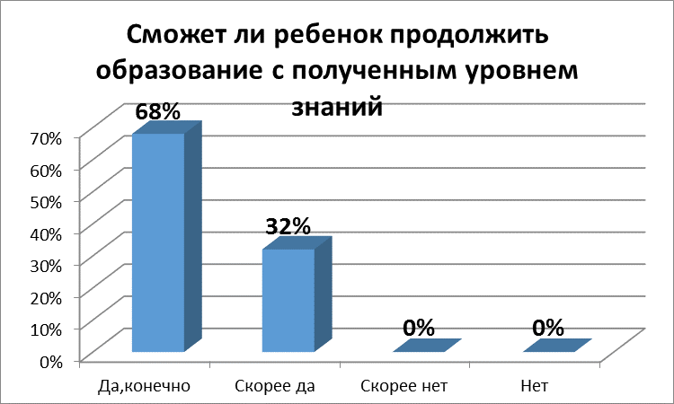

На вопрос, сможет ли их ребенок продолжить образование с полученным уровнем знаний 68% родителей ответили положительно, 32% скорее согласны с этим, а 0% скорее не согласны.

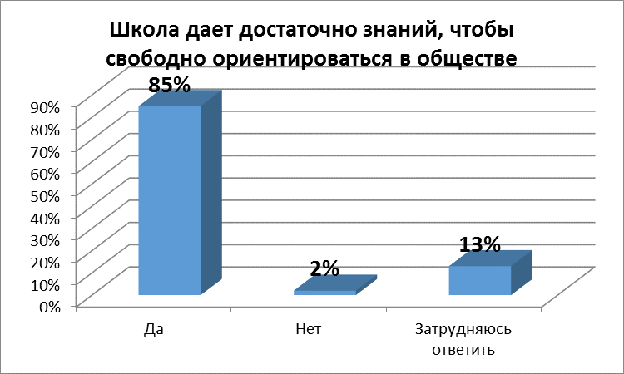

85% родителей согласны с тем, что школа дает достаточно знаний, чтобы свободно ориентироваться в обществе, 0 % родителей с этим не согласны, а остальные 15% затрудняются ответить.

70% родителей считают, что уровень профессионализма учителей довольно высокий, 25% родителей думают, что он находится на среднем уровне, затрудняются ответить 5 %.

Исходя из представленной диаграммы видно, что трудностями в процессе обучения являются: высокая учебная нагрузка – 40%, отсутствие интереса к предмету – 5%, трудности в общении с учителями и одноклассниками по 0 %, по состоянию ухудшения здоровья- 2 %, а остальные 53 % не испытывают трудностей вообще.

Характер взаимоотношений со всеми учителями в основном находится на хорошем уровне – 69%, хорошие отношения только с некоторыми – 5% и такой же уровень взаимоотношений, которые ограничиваются только учебными вопросами. Отношения, которые носят конфликтный характер, не присутствуют.

В основном, взаимоотношения в классе между учащимися, по мнению родителей, доброжелательные, дружеские – 77%, отношения которые строятся на основе взаимопонимания и уважения – 23 %, и 0 % каждый сам по себе.

Обеспеченностью учебниками довольна большая часть родителей –100%.

Санитарно-гигиенические условия находятся на отличном и хорошем уровнях – 100%.

100 % родителей считают, что занятия проводятся в хорошо оборудованных кабинетах.

Вывод: Таким образом, исходя из обработки социологического опроса родителей начальных классов(72 человека), мы получили достаточно высокие показатели удовлетворённости родителей по всем предложенным показателям, что позволяет сделать вывод о том, что большинство родительской общественности удовлетворены деятельностью образовательного учреждения.

В результате обработки анкет среди 5-9 классов мы получили следующие данные:

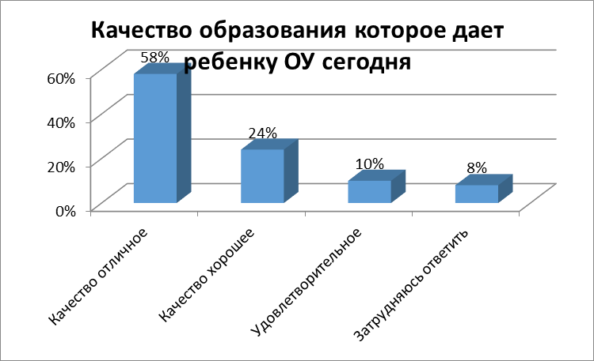

Таким образом, 58% родителей считают, образования, которое дает их ребенку, что качество ОУ сегодня - отличное, 24 % хорошее. 10% считают, что качество удовлетворительное, 8% затрудняются ответить.

70% родителей считают, что уровень и содержание преподаваемых дисциплин полностью соответствует требованиям времени, частично соответствует -30% и 0% затрудняются ответить

На вопрос, сможет ли их ребенок продолжить образование с полученным уровнем знаний 60% родителей ответили положительно, 40% скорее согласны с этим, а 0% скорее не согласны.

85% родителей согласны с тем, что школа дает достаточно знаний, чтобы свободно ориентироваться в обществе, 0 % родителей с этим не согласны, а остальные 15% затрудняются ответить.

70% родителей считают, что уровень профессионализма учителей довольно высокий, 25% родителей думают, что он находится на среднем уровне, затрудняются ответить 5 %.

Исходя из представленной диаграммы видно, что трудностями в процессе обучения являются: высокая учебная нагрузка – 40%, отсутствие интереса к предмету – 5%, трудности в общении с учителями и одноклассниками по 0 %, по состоянию ухудшения здоровья- 2 %, а остальные 53 % не испытывают трудностей вообще.

Характер взаимоотношений со всеми учителями в основном находится на хорошем уровне – 69%, хорошие отношения только с некоторыми – 5% и такой же уровень взаимоотношений, которые ограничиваются только учебными вопросами. Отношения, которые носят конфликтный характер, не присутствуют.

В основном, взаимоотношения в классе между учащимися, по мнению родителей, доброжелательные, дружеские – 77%, отношения которые строятся на основе взаимопонимания и уважения – 23 %, и 0 % каждый сам по себе.

Обеспеченностью учебниками довольна большая часть родителей –90%.

Санитарно-гигиенические условия находятся на отличном и хорошем уровнях – 100%.

100 % родителей считают, что занятия проводятся в хорошо оборудованных кабинетах.

Вывод: Таким образом, исходя из обработки социологического опроса родителей 5-9 классов(88 человек), мы получили достаточно высокие показатели удовлетворённости родителей по всем предложенным показателям, что позволяет сделать вывод о том, что большинство родительской общественности удовлетворены деятельностью образовательного учреждения.

В результате обработки анкет родителей учеников 10-11 классов мы получили следующие данные:

Таким образом, 44% родителей считают, образования, которое дает их ребенку, что качество ОУ сегодня - отличное, 46 % хорошее. 10% считают, что качество удовлетворительное, 0% затрудняются ответить.

70% родителей считают, что уровень и содержание преподаваемых дисциплин полностью соответствует требованиям времени, частично соответствует -30% и 0% затрудняются ответить

На вопрос, сможет ли их ребенок продолжить образование с полученным уровнем знаний 60% родителей ответили положительно, 40% скорее согласны с этим, а 0% скорее не согласны.

85% родителей согласны с тем, что школа дает достаточно знаний, чтобы свободно ориентироваться в обществе, 0 % родителей с этим не согласны, а остальные 15% затрудняются ответить.

70% родителей считают, что уровень профессионализма учителей довольно высокий, 25% родителей думают, что он находится на среднем уровне, затрудняются ответить 5 %.

Исходя из представленной диаграммы видно, что трудностями в процессе обучения являются: высокая учебная нагрузка – 40%, отсутствие интереса к предмету – 5%, трудности в общении с учителями и одноклассниками по 0 %, по состоянию ухудшения здоровья- 2 %, а остальные 53 % не испытывают трудностей вообще.

Характер взаимоотношений со всеми учителями в основном находится на хорошем уровне – 69%, хорошие отношения только с некоторыми – 5% и такой же уровень взаимоотношений, которые ограничиваются только учебными вопросами. Отношения, которые носят конфликтный характер, не присутствуют.

В основном, взаимоотношения в классе между учащимися, по мнению родителей, доброжелательные, дружеские – 77%, отношения которые строятся на основе взаимопонимания и уважения – 23 %, и 0 % каждый сам по себе.

Обеспеченностью учебниками довольна большая часть родителей –90%.

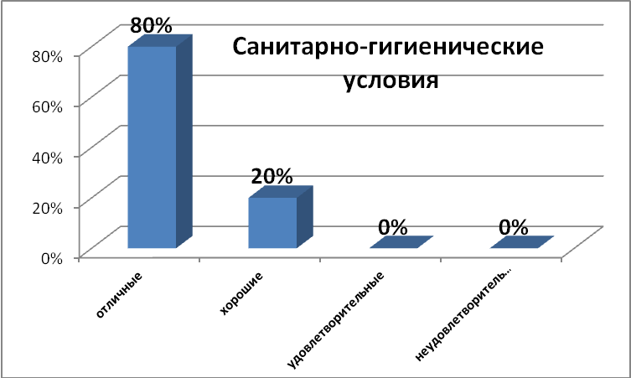

Санитарно-гигиенические условия находятся на отличном и хорошем уровнях – 100%.

100 % родителей считают, что занятия проводятся в хорошо оборудованных кабинетах.

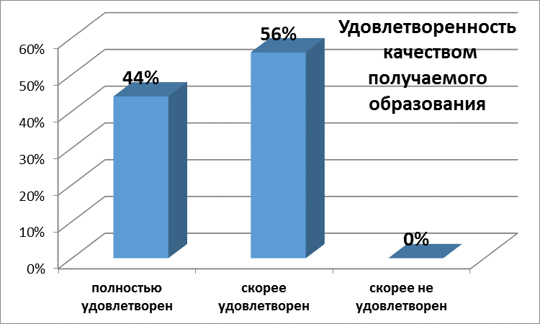

Вывод: таким образом, исходя из обработки социологического опроса родителей, мы получили достаточно высокие показатели удовлетворённости родителей по всем предложенным показателям, что позволяет сделать вывод о том, что большинство родительской общественности удовлетворены деятельностью образовательного учреждения.

